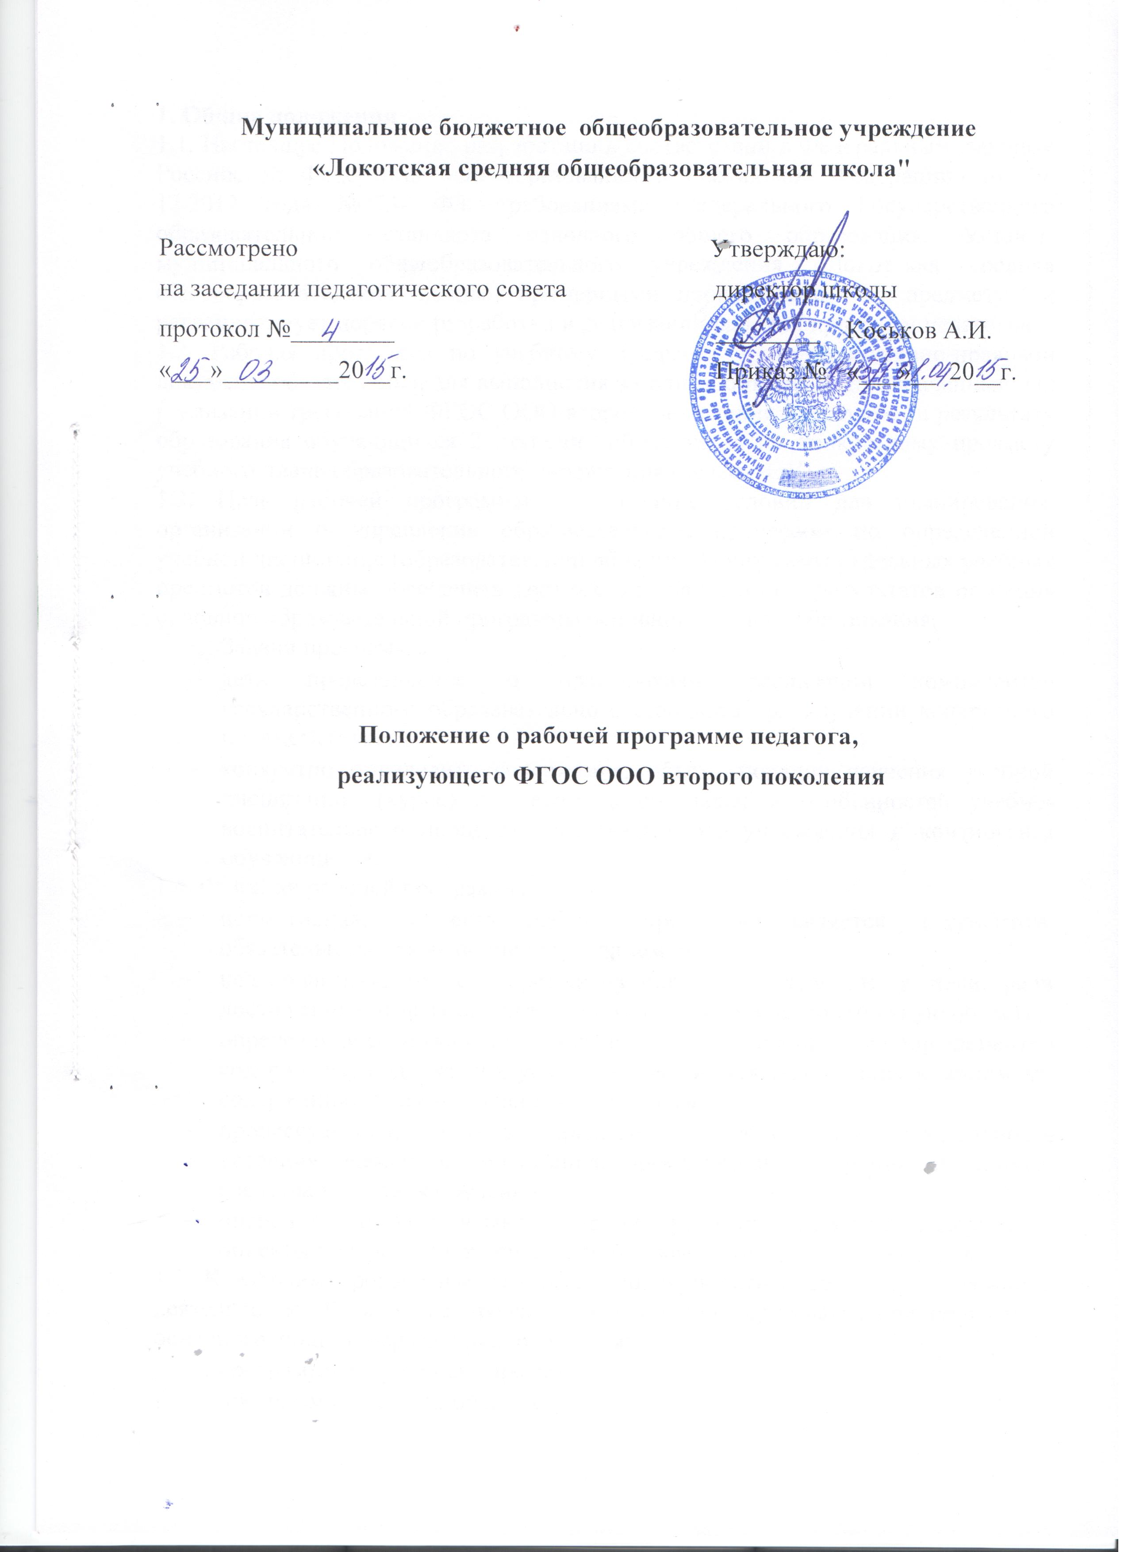

1. Общие положения

1.1. Настоящее Положение разработано в соответствии с Федеральным законом Российской Федерации «Об образовании в Российской Федерации» от 29. 12.2012 года №273- ФЗ, требованиями Федерального Государственного образовательного стандарта основного общего образования, Уставом муниципального общеобразовательного учреждения «Локотская средняя общеобразовательная школа», примерными программами по предмету и регламентирует порядок разработки и реализации рабочих программ педагогов.
1.2. Рабочая программа по учебному предмету – это нормативно-правовой документ, обязательный для выполнения в полном объеме, предназначенный для реализации требований ФГОС ООО второго поколения к условиям и результату образования обучающихся 2 ступени образования по конкретному предмету учебного плана образовательного учреждения (далее – ОУ).
1.3. Цель рабочей программы — создание условий для планирования, организации и управления образовательным процессом по определенной учебной дисциплине (образовательной области). Программы отдельных учебных предметов должны обеспечить достижение планируемых результатов освоения основной образовательной программы основного общего образования.
Задачи программы:
- дать представление о практической реализации компонентов государственного образовательного стандарта при изучении конкретного предмета (курса);
- конкретно определить содержание, объем, порядок изучения учебной дисциплины (курса) с учетом целей, задач и особенностей учебно-воспитательного процесса образовательного учреждения и контингента обучающихся.
1.4. Функции рабочей программы:
- нормативная, то есть рабочая программа является документом, обязательным для выполнения в полном объеме;
- целеполагания, то есть программа определяет ценности и цели, ради достижения которых она введена в ту или иную образовательную область;
- определения содержания образования, то есть фиксирует состав элементов содержания, подлежащих усвоению учащимися (требования к минимуму содержания), а также степень их трудности;
- процессуальная, то есть определяет логическую последовательность усвоения элементов содержания, организационные формы и методы, средства и условия обучения;
- оценочная, то есть выявляет уровни усвоения элементов содержания, объекты контроля и критерии оценки уровня обученности учащихся.
1.5. К рабочим программам, которые в совокупности определяют содержание деятельности ОУ в рамках реализации основной образовательной программы основного общего образования, относятся:
- программы по учебным предметам;
- программы внеурочной деятельности.

2. Разработка рабочей программы

2.1. Разработка и утверждение рабочих программ по обязательным учебным предметам, элективным курсам относится к компетенции образовательного учреждения и реализуется им самостоятельно.
2.2. Рабочая программа разрабатывается учителем (группой учителей).
2.3. Рабочие программы составляются на ступень обучения или на учебный год.
2.4. При составлении, согласовании и утверждении рабочей программы должно быть обеспечено ее соответствие следующим документам:
  - федеральному государственному образовательному стандарту общего образования;
  - требованиям к результатам освоения основной образовательной программы основного общего образования;
  - программе формирования универсальных учебных действий (УУД).
  - основной образовательной программе основного общего образования;
  - примерной программе дисциплины, утвержденной Министерством образования и науки РФ (или авторской программе, прошедшей экспертизу и апробацию);
  - федеральному перечню учебников.

2.5. Рабочая программа учебного предмета может быть единой для всех работающих в данной школе учителей или индивидуальной.
2.6. Рабочая программа учебного курса, предмета, дисциплины (модуля) является основой для создания учителем календарно-тематического планирования учебного курса на каждый учебный год.
2.7. Если в примерной или авторской программе не указано распределение часов по разделам и темам, а указано только общее количество часов, учитель в рабочей программе распределяет часы по разделам и темам самостоятельно, ориентируясь на используемые учебно-методические комплексы и индивидуальные особенности обучающихся.

3. Структура, оформление и составляющие рабочей программы

3.1. Рабочая программа учебного предмета должна быть оформлена по образцу, аккуратно, без исправлений выполнена на компьютере. Текст набирается в редакторе Word шрифтом Times New Roman, кегль 12-14, межстрочный интервал одинарный, выравнивание по ширине, поля со всех сторон 1- 2 см; центровка заголовков и абзацы в тексте выполняются при помощи средств Word, листы формата А4. Таблицы вставляются непосредственно в текст.
Титульный лист считается первым, содержание- вторым, но не нумеруются.
Календарно-тематическое планирование представляется в виде таблицы.
Список литературы строится в алфавитном порядке, с указанием полных выходных данных.
3.2. В зависимости от степени корректировки примерной программы рабочая программа может быть следующего вида:
– рабочая программа в полном объеме соответствует примерной программе по предмету;
- если в примерной учебной программе не указано распределение часов по темам или годам изучения учебного курса, а имеется только количество часов по разделам на несколько лет изучения, то учитель распределяет часы каждого раздела по учебным годам и темам самостоятельно.
- если есть необходимость разработать интегрированный курс, включающий
два и более предметов, то рабочую программу по интегрированному курсу
разрабатывают с учетом наибольшего взаимопроникновения тем учебных
предметов, входящих в интегрированный курс;
- рабочие программы по внеурочной деятельности составлены на основе учебной литературы.

3.3. Структура рабочей программы

1. Пояснительная записка

2. Общая характеристика учебного предмета

3. Описание места учебного предмета

4. Личностные, метапредметные и предметные результаты

5. Содержание учебного предмета (учебно-тематический план)

6. Календарно тематическое планирование

7. Учебно-методическое и материально-техническое обеспечение

8. Планируемые результаты

Структура рабочей программы (ФГОС ООО)
I. Пояснительная записка (на уровень обучения) | 1.Пояснительная записка раскрывает нормативную базу, методические основы для составления рабочей программы и список учебно-методического комплекта, обеспечивающего реализацию данной программы.  2. В пояснительной записке конкретизируются общие цели основного общего образования с учетом специфики учебного предмета.
II. Общая характеристика учебного предмета, курса  (на уровень обучения) | Раздел включает:  - описание основ содержания обучения данному предмету,  - краткую характеристику сущности данного предмета, его функции, специфику и значение для решения целей и задач образования;  - цели и задачи преподавания учебного предмета на уровень обучения,  - описание процесса изучения предмета: методы, формы и средства обучения;  - формы контроля;  - логические связи данной дисциплины с остальными дисциплинами (разделами дисциплины), т.е. межпредметные и внутрипредметные связи.
III. Описание места учебного предмета, курса в учебном плане.  (на уровень обучения) | В разделе указывается количество часов, выделенных на данный предмет в соответствии с учебным планом МОУ «Средняя общеобразовательная школа №30».
IV. Личностные, метапредметные и предметные результаты освоения конкретного учебного предмета, курса.  (на уровень обучения) | В разделе указываются планируемые результаты на ступень обучения по группам:  - планируемые предметные результаты обучения;  - планируемые метапредметные результаты обучения;  - планируемые личностные результаты обучения.
V. Содержание учебного предмета ( учебно-тематический план) | В описании содержания указываются концептуальные разделы и темы изучения предмета, необходимые для реализации требований стандарта.  Если в примерной или авторской программе не указано распределение часов по разделам и темам, а указано только общее количество часов, учитель в рабочей программе распределяет часы по разделам и темам самостоятельно, ориентируясь на используемые учебно-методические комплексы.
VI. Календарно-тематическое планирование с определением основных видов учебной деятельности (на учебный год) | Форма тематического планирования может повторять авторскую с внесением необходимых корректировок учителем.  Допускается разное количество колонок в таблице, с учётом особенностей учебного курса
VII. Описание материально-технического обеспечения образовательного процесса (на уровень обучения) | В разделе указываются:  - средства обучения: учебно-лабораторное оборудование и приборы, технические и электронные средства обучения и контроля знаний учащихся, учебная и справочная литература, цифровые образовательные ресурсы, демонстрационный и раздаточный дидактический материал;  - список рекомендуемой учебно-методической литературы должен содержать используемый учителем учебно-методический комплекс (УМК) с обязательным указанием учебника, учебные пособия для учащихся, а также содержать полные выходные данные литературы;  - дополнительная литература для учителя и учащихся;  - перечень ЦОРов и ЭОРов;  - перечень обучающих справочно-информационных, контролирующих и прочих компьютерных программ, используемых в образовательном процессе;
VIII. Планируемые результаты изучения учебного предмета, курса  (на уровень обучения) | Основные знания, умения и навыки, которыми должны овладеть обучающиеся в процессе изучения данного предмета. («ученик научится» и «ученик получит возможность научиться»)
Приложения к программе  (на класс) | - основные понятия курса;  - темы проектов;  - темы творческих работ;  - КИМы  - методические рекомендации и др.

3.5. Календарно-тематическое планирование
Таблица календарно-тематического планирования по (название предмета, курса) на … класс.

№ п/п | Тема урока | Колча-сов | Основные элементы содержа-ния образова-ния | Планируемые результаты |  |  |  |  |  | Домаш  нее зада-ние | Дата
 |  |  |  |  |  |  |  |  |  |  | Пла-нируемая |  |  | Фак-тическая
 |  |  |  | Предмет  ные |  |  | УУД |  |  | Домаш  нее зада-ние
 |  |  |  |  |  |  | Личност-ные |  | Мета-предмет-ные | Домаш  нее зада-ние
1 | 2 | 3 | 4 |  |  |  | 5 |  |  | 7 | 8 |  |  |  | 9
1
Раздел 1. …….. ( … ч )
1.1
1.2

4. Рассмотрение и утверждение рабочей программы

4.1. Рабочая программа рассматривается на заседании педагогического совета. На титульном листе рабочей программы (вверху) ставится гриф рассмотрения и утверждения.
4.2. Рабочая программа утверждается приказом директора ОУ.

Рассмотрено Утверждено приказом №____
на заседании педагогического совета директор школы
протокол №________
«___»_________20__г. «___»_________20__г.
____ __________ ____
Подпись расшифровка дата

Данное Положение вступает в силу со дня его утверждения. Срок действия не ограничен (или до момента введения нового Положения).

